**2016-2017学年第二学期**

**超星尔雅网络公选课选课手册**

一、课程简介

引入尔雅通识网络课程拟选课学生自行登录尔雅通识课学习平台（网址http://hnpu.benke.chaoxing.com/），了解拟选课程的相关信息并试听。

二、选课、退选时间

2017年3月13日上午12：30——2017年3月21日上午9：00

（一定要在规定时间选课，不需要的课程在规定时间退选）

三、选课方法、学习方式和考核方式

1. 电脑端选课及学习方法：

电脑端登录地址：http://hnpu.benke.chaoxing.com/

用户名：学生的学号（注意：不要自行注册账号）

密码：123456（初始密码）/选过课的学生登录密码还是自己原来修改过的密码。

学生登陆后，点击“我学的课”下方的加号，进入选课页面。

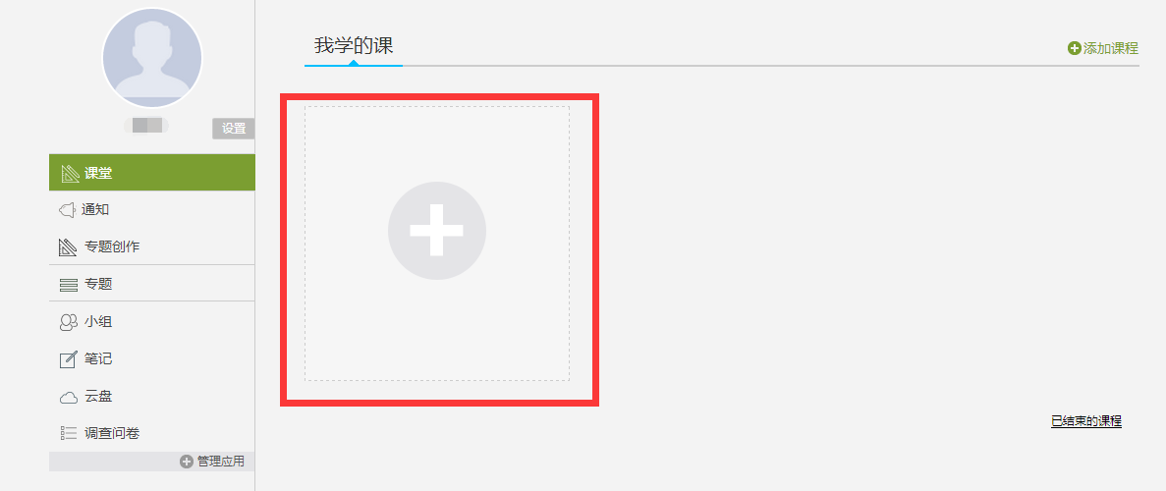



点击课程封面，可以预览课程。选中的课程，可以直接单击“报名”按钮，即可完成课程的添加（每人限选1门）。添加成功后即可进行听课、做章节测试、参加考试、参与互动讨论项目。学生需完整观看视频（学习进度达到85%）方能参加期末考试.

2.手机端学习方法：（**注意手机端不能选课**，请现在电脑端选好课程）

在苹果商店/安卓市场找到“学习通”下载手机应用，或扫描下面的二维码进行下载：



手机端登录时，登录方式请选择： “单位账号”，选择学校，填写学号、密码及验证码即可登录。

选好的课程，在“我的书房”—“我的课程”中可以找到，手机端同样有看视频、做测验和参加考试等功能，进度与电脑端同步，但同一个账号在电脑端和手机端不能同时使用。

3.本学期尔雅慕课课程的学习起止日期为2017年3月15日至2017年6月9日，考试时间：2017年6月10日至2017年6月20日。学校不统一安排上课时间、地点，学生根据自身时间必须在此日期区间内完成课程的相关任务，课程成绩构成：综评成绩=视频观看（40%）+网上平时作业（15%）+进入平台访问次数（15%）+网上考试（30%），成绩记载为百分制，综评成绩60分及格，则可获得本课程学分，并计入公共选修课学分。

4.首次登录学习的同学，请在个人信息管理中及时填写您的正确的联系电话和邮箱，以便学校及时通知相关学习和考试事宜，以免耽误学习计划。

5.二次学习无法登录或忘记密码的学生可使用手机号码或邮箱找回密码，也可通过网站“在线客服”及客服电话400-902-0966获得帮助；

6.诚信学习：尔雅平台对学生的学习行为是有监控的，不诚信学生的成绩将会被清零，并通报学校，计入学习档案。希望各位同学诚信学习，不要投机取巧。

五、其它注意事项

1.学生选课结束后，退出登录时应点击学生个人界面右上角的“退出系统”按钮，关闭浏览器，以防止被其他人篡改选课记录。

2.教务处定期将学生学习情况反馈学生所在系部，各系部要敦促学生按期完成网络课程的学习任务。